
Název projektu: Zkvalitnění výuky cizích jazyků |  | Číslo projektu: CZ.1.07/1.4.00/21.3228

Základní škola Havlíčkův Brod, Štáflova 2004
Jméno: Hana Sedláková |  |  | Datum: 29. 3. 2012
Ročník: | 6.
Vzdělávací oblast: | Matematika a její aplikace
Vzdělávací obor: | Geometrie
Název, téma: | VY_32_INOVACE_M2ST/04_Velikost úhlu_6.ročník
Metodické doporučení/ anotace: | Pracovní list k procvičení nebo opakování učiva, určen k tisku.

Zdroj: vlastní tvorba autora
Velikost úhlu

- Převeď na minuty:

23° = 156° = 134°16‘ =
9°34‘ = 83°56‘ = 72°56‘ =

- Převeď na stupně a minuty:

120‘ = 1648‘ = 753‘ =
2156‘ = 302‘ = 3900‘ =

- Urči velikost zadaného úhlu:

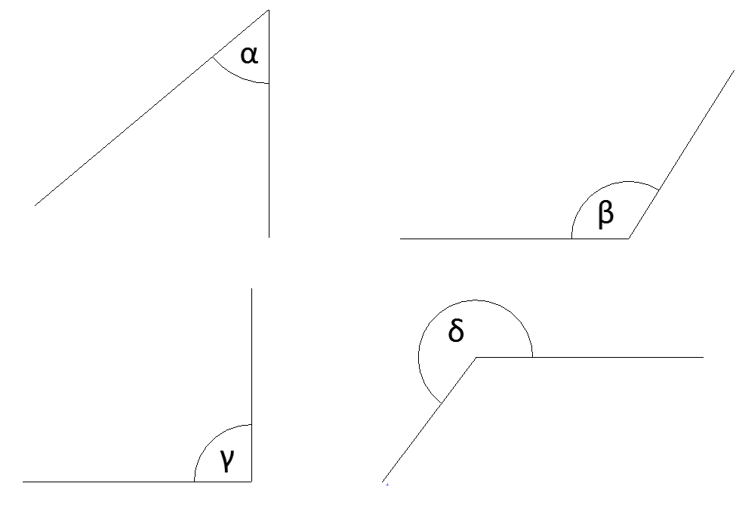
- Sestroj úhly: a) α=61°
b) β=148°

- Je dán úhel α=134°38‘ a β=68°45‘

Vypočítej: a) α+β c) 2·β-α
b) α-β d) α:2

- Sestroj úhly, aby platilo:

a) úhel AVB je pravý
b) úhel CVD je ostrý
c) úhel EVF je tupý

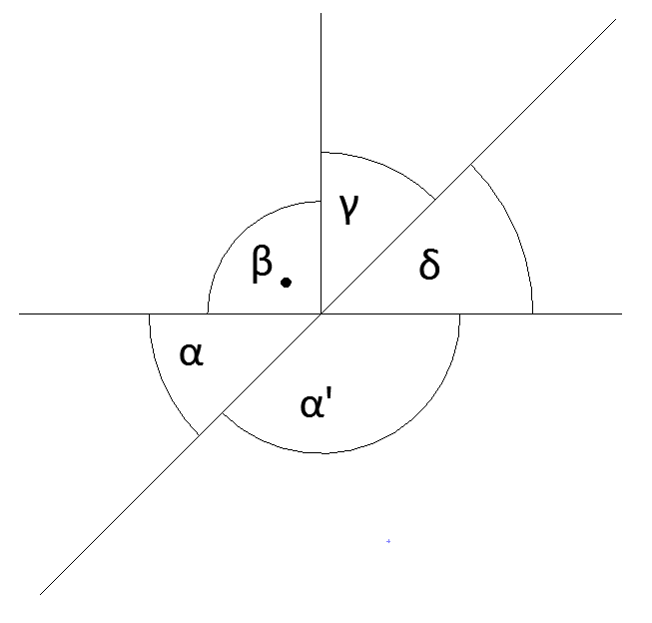
7. Vypiš z označených úhlů
a) všechny ostré úhly
b) všechny tupé úhly
c) všechny dvojice vrcholových úhlů
d) všechny dvojice vedlejších úhlů

